产品说明书
一、产品的展示
丝印内容：Diffusion 1/4
及1/4柔光镜片

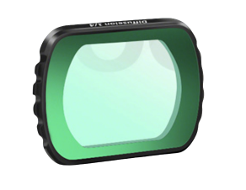
镀膜玻璃
外观特点：物镜光线反光为绿色，镜片中有大量微珠颗粒
类似黑色小斑点，通过遮光颗粒发生散射，从而弱化高光、柔化边缘，拍摄目标时会出现“朦胧感”
背部为磁吸模块
可用于吸附金属物质

镜片转轮支持360度旋转
调整偏光角度

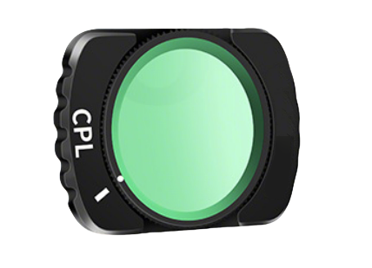
镜片转轮支持360度旋转
调整进光亮度
镀膜玻璃
外观特点：偏振膜物镜光线反光为绿色，镜片类型为圆偏振光
消除物体的漫反光炫光，例如：水面、玻璃、漆面、树叶
注：对金属，电镀物体的反射无效
丝印内容：CPL
及偏振镜
背部为磁吸模块
可用于吸附金属物质
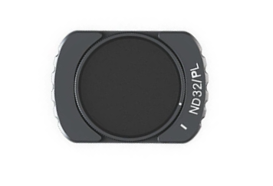
丝印内容：ND32/PL
及减光镜
镀膜玻璃
外观特点：物镜光线反光为虹光，镜片ND范围为2~32
通过旋钮减少镜头进光亮度，减少画面过曝光现象
适合户外正午或下午时使用（环境光线过量导致曝白使用）
背部为磁吸模块
可用于吸附金属物质
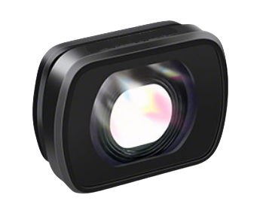
镀膜玻璃
外观特点：前组负透镜组 + 后组正透镜组
前组物镜凹透发散入射光线，后组凸透镜汇聚光线清晰虚像，广角附加镜通过镜片改变焦距，焦距越短时视角越大，不移动位置能拍摄的画面更多，若焦距为28mm时拍摄视角75°范围，28*0.72=20.16，缩短焦距到20mm，拍摄视角扩大到94°范围
FOV范围=2×arctan（d/2f）反正切函数计算
丝印内容：0.72X Wind Lens
及广角镜
背部为磁吸模块
可用于吸附金属物质

2.场景示范
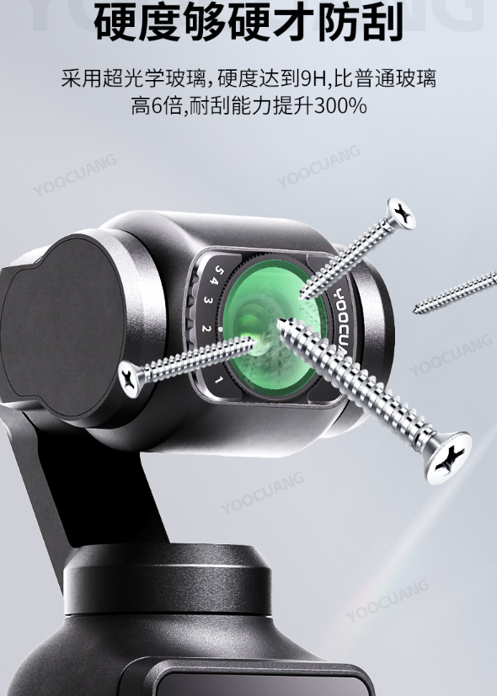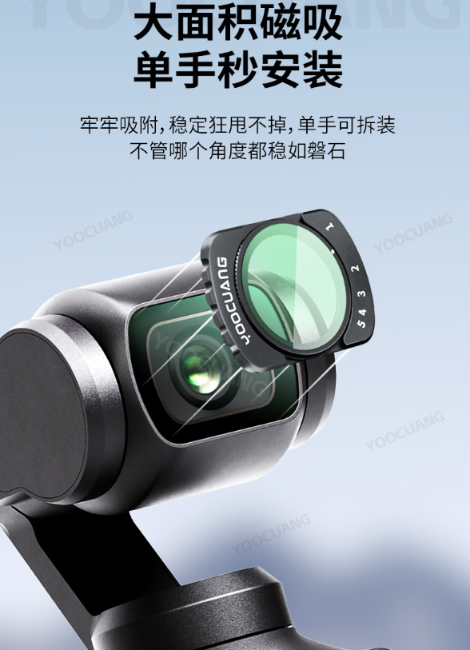
- 包装清单
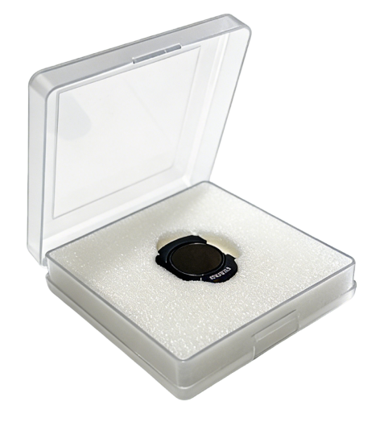
- 使用的说明
1.连接示范
产品使用说明：https://v.douyin.com/IW28KhiSaxo/
2.温馨提示
安装或使用镜片时，尽量避免手指直接与镜片接触，指纹或汗液会导致拍摄效果不佳
如已经脏污，请按照“注意的事项”保养清洁
- 产品的参数
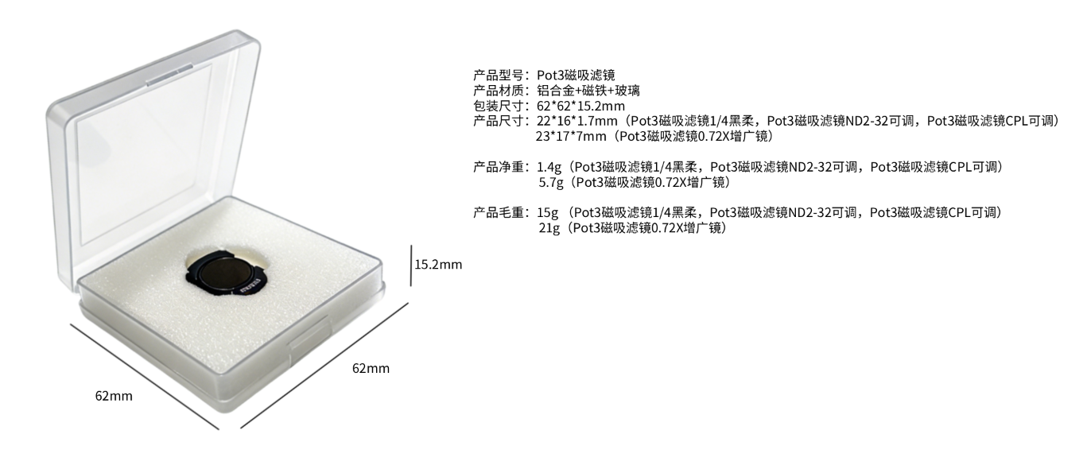
- 注意的事项
镜头的保养清洁
使用气筒气吹吹掉表面的灰尘。
用软毛刷扫去顽固的污渍。
用炭笔擦除指纹等污渍。
可以使用静电贴纸，结合气吹和毛刷，清洁效果最佳‌

‌防潮处理‌
镜片应放置在通风良好、干燥（湿度不超过50%）的地方，避免潮湿环境导致镜片镀膜损坏。
在潮湿环境中，如南方地区，应使用防潮箱或放置干燥剂来防止镜头发霉。
避免温差过大，如在冬天从暖和的室内拿到寒冷的室外拍照后，要及时去湿再放防潮箱

‌防尘措施‌：
在粉尘大的场景中尽量避免更换镜头，如果必须更换，应快速拆装并尽量少用变焦镜头，以减少灰尘进入镜头内部的机会。
发现镜头内有灰尘时，尽量用软毛刷扫除，避免用气吹防止灰尘进入镜头内部‌

‌其他保养措施‌：
使用完镜头后，应及时放入静电袋中，避免灰尘和污垢的积累。
镜片应储存在盛有干燥剂的干燥缸内，确保零件不受潮，保持其性能‌

